兰甘亨拉甲帕帕蓬皇家大学
理学与技术学院 数字农业与环境科学系
基础物理学 课程测试
（适用于微生物学专业学生）

说明：每道题请只选出一个最正确的答案。

1. 关于物理学，下列哪一项描述最正确？
① 物理学是一门依靠实验的科学
② 物理学是对自然现象的研究
③ 物理学是研究物理与生物变化，以及物质与能量之间关系的学科
A. ①和② B. ①和③
C. ②和③ D. ① ②和③

2. 下列哪一组量全部都是矢量（向量）？

A. 体积、速率、加速度 B. 质量、时间、长度
C. 力、时间、温度 D. 速度、力、加速度

3. 下列哪一项描述最正确？
A. 速率与速度相同，都同时表示大小与方向
B. 速率同时表示大小与方向，而速度只表示大小
C. 速率与速度相同，都只表示大小
D. 速度同时表示大小与方向，而速率只表示大小

4. 下列哪一组量属于同一类物理量？
A. 温度、质量、力 B. 电流、物质的量、长度
C. 面积、路程、体积 D. 能量、密度、时间

5. 若一物体正以恒定速度运动，此时有两个大小相等、方向相反的力作用在该物体上，
则物体将呈现下列哪一种运动状态？
A. 以恒定速度运动 B. 速度增加
C. 速度减小 D. 静止

6. 下列哪一种运动的位移为零？
A. 风暴经过赤道的运动 B. 纳迦火球（湄公河神秘火球现象）的运动
C. 把石头抛向空中后又落回原处 D. 椰子从树上掉落到地面

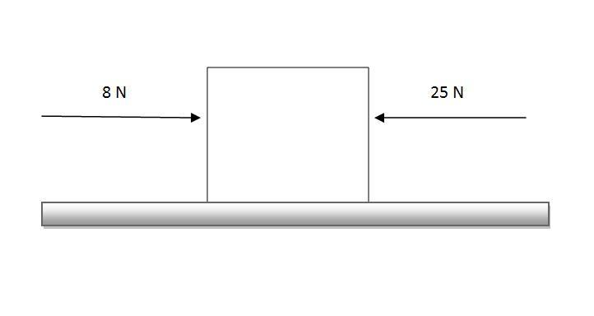
7. 根据下图，合力是多少？物体将朝哪个方向运动？

A. 15 牛顿，向右
B. 17 牛顿，向右
C. 17 牛顿，向左
D. 33 牛顿，向左

8. 若有两个大小相等的力，以相反方向作用在物体上，下列哪一项描述最正确？
A. 物体向左运动 B. 物体向右运动
C. 物体不运动. D. 物体向南运动

9. 一辆汽车以120千米/小时的速度行驶，其速度相当于以下哪一项？
A. 3.33 米/秒 B. 13.33 米/秒
C. 23.3 米/秒 D. 33.3 米/秒

10. 下列哪一个词头（词冠）代表 10⁻⁹？
A. 纳 (nano) B. 千 (kilo)
C. 兆 (mega) D. 微 (micro)

11. 下列哪一项不是物理学中的基本单位（量）？
A. 长度 B. 质量
C. 力 D. 温度

12. 下列哪一个数值代表词头「微 (micro)」？
A. 10⁻¹⁵. B. 10⁻⁹
C. 10⁻⁶. D. 10⁻³

13. 以下哪个值代表前缀 「毫 (milli)」？
A. 10⁻¹⁵ B. 10⁻⁹
C. 10⁻⁶ D. 10⁻³

14. 下列哪一个方程是牛顿第二运动定律的公式？
A. F = ma B. F₁ = -F₂
C. v = u + at D. W = mg

15. 为什么被抛向空中的物体总是会落回地面？
A. 因为空气阻力 B. 因为地球的引力（重力）
C. 因为物体的惯性 D. 因为地球自转
16. 物理学中「功」的定义是下列哪一项？
A. 对物体施加力 B. 力与沿该力方向位移的乘积
C. 使物体运动 D. 物体所具有的能量

17. 下列哪一种情况在物理学上「不做功」？
A. 推墙但墙没有移动 B. 把足球踢向空中
C. 沿平地拖动箱子 D. 把书从地上举起

18. 当物体从高处落下时（不计空气阻力），能量将如何变化？
A. 动能增加，势能减少 B. 动能减少，势能增加
C. 动能和势能都增加 D. 系统总能量减少

19. 下列哪一种运动的位移等于零？
A. 榴莲从树上掉落到地面 B. 绕公园田野散步整整三圈
C. 纳迦火球的运动 D. 学生从宿舍前往学院的路程

20. 关于牛顿第一运动定律，下列哪一项描述最正确？
A. 如果没有外力作用于物体，物体将保持静止
B. 每一个作用力必定有一个大小相等、方向相反的反作用力（此为牛顿第三定律的表述）
C. 若作用在物体上的合力不为零，物体将沿合力方向做加速运动
D. 若作用在物体上的合力为零，物体的运动状态将不会改变

21. 关于简单机械，下列哪一项描述正确？
A. 杠杆类简单机械总是能够省力
B. 简单机械使得对机械所做的功小于机械输出的功
C. 简单机械至少能使工作省力一半
D. 滑轮类简单机械有时并不能省力

22. 使用装沙子的独轮手推车属于哪一类机械？
A. 第一类杠杆 B. 第二类杠杆
C. 第三类杠杆 D. 轮轴

23. 下列哪一组工具属于同一类机械？
A. 撬棍、扫帚、钉子
B. 剪刀、撬棍、汽车方向盘
C. 独轮手推车、冰夹、剪布剪刀
D. 炭夹、自行车、榨橙汁机

24. 一辆汽车以10米/秒的恒定速度行驶2.0分钟，其行驶的路程是多少？
A. 10 米 B. 20 米
C. 120 米 D. 120 米
25. 下列哪一组工具全部都运用了同一类杠杆原理？
A. 剪布剪刀、独轮手推车、筷子
B. 剪布剪刀、中式杆秤、跷跷板
C. 切纸机、铲子、开瓶器
D. 筷子、钓鱼竿、人的手臂

26. 快速将桌布从餐盘下方抽走，若能成功使餐盘仍留在原位，这是在说明下列哪一条定律？
A. 牛顿第一定律 B. 牛顿第二定律
C. 牛顿第三定律 D. 万有引力定律

27. 在微生物实验室中测量生物体及其组成部分的大小时，下列哪一项最恰当地将「待测量的对象」与「国际单位制（SI）标准单位」配对？
A. 细菌细胞的直径 — 微米（μm）
B. 液体培养基的体积 — 千克（kg）
C. 离心时间 — 离心小时（hr）
D. 培养箱（Incubator）的温度 — 华氏度（°F）

28. 学生使用1000微升（μL）的微量移液器（Micropipette）吸取缓冲液4次，得到的体积分别为998 μL、999 μL、998 μL和999 μL，而设定值为1000 μL。此测量结果的含义是？
A. 准确度高且精密度高
B. 精密度高但准确度低
C. 准确度高但精密度低
D. 准确度和精密度都低

29. 在量筒中调整培养基体积时，实验者必须使视线与液面最低凹面（弯月面，Meniscus）齐平，这是为了避免哪一种误差？
A. 随机误差
B. 视差（视线角度）误差
C. 室温造成的误差
D. 生物性误差

30. 在开始实验前，用标准缓冲液（pH 4.0、7.0、10.0）对pH计进行校准，其目的是为了减少哪一种误差？
A. 由实验者造成的随机误差
B. 探测电极的系统误差
C. 实验室光照造成的误差
D. 菌种生长造成的误差

31. 学生用移液器吸取400微升（μL）的酶溶液，该体积等于多少毫升（mL）？
A. 0.04 毫升 B. 0.40 毫升
C. 4.00 毫升 D. 40.0 毫升

32. 在微生物学工作中，下列哪一项属于「必须同时表示大小和方向」的矢量（向量）？
A. 培养基中糖的浓度（20 g/L）
B. 高压灭菌锅（Autoclave）灭菌温度（121°C）
C. 细菌游向营养物质的方向与速率（趋化性，Chemotaxis）
D. 细菌细胞沉淀物的质量（5 g）

33. 当离心机（Centrifuge）转子正在旋转时，作用在离心管中细菌细胞上的离心力方向是？
A. 指向旋转轴中心
B. 沿半径方向指向离心管底部（远离转轴）
C. 沿竖直方向向上，逆着重力
D. 绕离心管底部做圆周运动

34. 用微量移液器吸取溶液时，为什么必须尽量保持移液器处于竖直方向（90°）？
A. 为了让地心引力帮助破坏细胞
B. 为了使沿移液器轴线方向的力保持均匀，减少所吸取液体体积的误差
C. 为了防止酶沉淀
D. 为了提高溶液温度

35. 具有多根鞭毛聚集成束的细菌，当鞭毛逆时针旋转时会使细胞沿直线向前冲游；但当鞭毛顺时针旋转时会发生什么？
A. 细胞会立即解体
B. 细胞会发生翻滚（Tumble）以选择新的运动方向（矢量）
C. 细胞会永远静止不动
D. 细胞会一分为二

36. 细菌细胞受到鞭毛产生的10 pN（皮牛顿）向前推力，同时受到液体粘滞力在相反方向上3 pN的阻力，作用在该细菌细胞上的合力大小是多少皮牛顿？
A. 3 pN B. 7 pN
C. 13 pN D. 30 pN

37. 下列哪一项最准确地描述了「细菌运动的运动学（Kinematics）」？
A. 速率是矢量，而速度是标量
B. 速率表示细菌在单位时间内游动的路程，而速度同时表示速率与游动方向
C. 细菌可以在没有速率的情况下运动
D. 细菌的加速度在任何培养液中都始终保持恒定

38. 在显微镜（湿片法，Wet mount）下观察细菌细胞，发现细胞原地随机方向抖动。这种现象叫什么？其成因是什么？
A. 真实运动（True Motility）——由鞭毛的运动引起
B. 布朗运动（Brownian Motion）——由周围水分子对细胞的碰撞引起
C. 细胞分裂——由新细胞壁的合成引起
D. 细胞解体——由灯泡产生的热引起

39. 在连续培养细菌的系统中，控制培养基流入速率会直接影响以下哪一因素？
A. 比生长速率（Specific Growth Rate）与稀释率
B. 菌种的基因改变
C. 发酵罐的颜色
D. 罐内辐射的产生

40. 打开离心机后，转子转速在10秒内从0 rpm增加到5000 rpm，在此期间离心管中的沉淀物处于什么运动状态？
A. 以恒定速度运动 B. 具有正的角加速度
C. 离心力为零 D. 细胞完全停止运动

41. 大肠杆菌（E. coli）以25 μm/s的恒定速率游动4秒，该细菌总共移动了多少微米的距离？
A. 6.25 μm B. 29.0 μm
C. 100.0 μm D. 400.0 μm

42. 根据牛顿第一定律，悬浮静止在培养液中的微小细菌细胞将保持静止状态，直到受到什么作用？
A. 实验室内的气压 B. 由密度差异或离心力引起的外部合力
C. 光线照射 D. 从白天变为黑夜的时间变化

43. 根据牛顿第二定律（F = ma），若离心力相同，酵母细胞（质量和体积更大）相较于较小的细菌细胞，其加速度和沉降情况会如何？
A. 酵母细胞沉降得比细菌慢
B. 酵母细胞质量较大，因此会比细菌更早沉降到管底并分层
C. 两种细胞总是以相同的速度沉降
D. 酵母细胞会浮到管口

44. 培养液中阻碍细胞运动的粘滞力可用斯托克斯定律（Stokes' Law）解释，下列关于此力的描述何者正确？
A. 当液体粘度升高时，粘滞力会减小
B. 粘滞力与细胞半径及其运动速度成正比
C. 粘滞力对细胞的沉降没有影响
D. 粘滞力的作用是推动细胞使其运动得更快
45. 当细菌的鞭毛旋转摆动将水向后推时，水也以相同大小的力将细菌向前推动，这符合哪一原理？
A. 牛顿第三定律 B. 能量守恒定律
C. 帕斯卡定律 D. 波义耳定律

46. 研究人员想推动质量为2毫克（2×10⁻⁶千克）的细胞团块，使其在培养皿中以3 m/s²的加速度运动，需要多大的合力（单位：微牛顿，μN）？
A. 1.5 μN B. 5.0 μN
C. 6.0 μN D. 12.0 μN

47. 使用超速离心机（Ultracentrifuge）分离细胞组成成分时，DNA、细菌和蛋白质的分层依据哪一物理原理？
A. 动量、质量与沉降系数（Sedimentation Coefficient）的差异
B. 溶液颜色的变化
C. 热分解作用
D. 静电荷的积累

48. 为什么在打开离心机之前，学生必须将离心管的重量调至相等并始终对称放置
（离心管配平）？
A. 为了使培养基混合得更均匀
B. 为了防止动量和转动惯量失衡，导致转轴震动并损坏机器
C. 为了使热量更好地散出
D. 为了增加管内的大气压力

49. 在报告细菌细胞沉降条件时，为什么研究人员通常使用RCF（相对离心力，g-force）值，而不是仅使用RPM（每分钟转数）？
A. 因为RPM更难测量
B. 因为RCF还考虑了转子半径（r），因此可以在不同型号的机器之间进行真正标准的比较
C. 因为RCF的数值等于室温
D. 因为RPM只适用于淡水

50. 关闭离心机开关后，转子仍会继续旋转一段时间才停止，这是由于哪种物理特性所致？
A. 液体的表面张力
B. 旋转的惯性以及角动量守恒
C. 气体的膨胀
D. 离心管之间质量的相互吸引力

51. 质量为5克的DNA萃取溶液以4 m/s的水平速度运动，该溶液的动量是多少？
A. 1.25 g·m/s B. 9.0 g·m/s
C. 20.0 g·m/s D. 100.0 g·m/s
52. 琼脂培养皿（Agar Plate）静止放置在实验台上，该培养皿处于物理学上的哪种状态？
A. 力学平衡状态，重量向下的压力等于桌面向上的反作用力（ΣF = 0）
B. 加速运动状态
C. 完全失重状态
D. 只有重力单独作用的状态

53. 用毛细管（Capillary Tube）接触血液或培养基样本，液体便会逆着重力被吸入管中上升，这是由哪种物理力所引起？
A. 气体的压缩力
B. 由附着力与内聚力引起的毛细现象（Capillarity）
C. 离心力
D. 中子的衰变

54. 盛有培养基的蒸馏瓶对桌面施加2.5 N的压力，若该瓶处于静止平衡状态，桌面对瓶子施加的垂直反作用力是多少牛顿？
A. 0.0 牛顿
B. 1.25 牛顿
C. 2.5 牛顿
D. 5.0 牛顿

55. 在微生物实验室中，下列哪一项行为属于物理学上的「做功」（W = Fs）？
A. 蠕动泵（Peristaltic Pump）施力使溶液沿软管移动2米的距离
B. 将溶液瓶静置在架子上一整夜
C. 用手指用力按压玻璃瓶的螺旋盖，但盖子完全没有转动
D. 站立抱着培养皿托盘静止不动，等待进入无菌室

56. 学生用20 N的力将装有培养基试管的篮子从地面提起，放到高1.2米的桌子上，产生了多少焦耳（J）的功？
A. 8.0 焦耳
B. 16.6 焦耳
C. 24.0 焦耳
D. 240.0 焦耳

57. 涡旋混合器（Vortex Mixer）中，A型功率为60 W，B型功率为20 W，这一差异如何用物理学原理解释？
A. A型可以调节更高的化学浓度刻度
B. A型能在更短的时间内完成相同的功（混合浓缩溶液的速度更快）
C. A型的温度比B型低
D. A型释放的辐射更多

58. 使用镊子（Forceps）夹取抗生素纸片放在培养皿上，这属于哪一种简单机械？
A. 滑轮 B. 斜面
C. 杠杆（Lever） D. 螺旋

59. 显微镜的粗调与细调对焦旋钮（Coarse and Fine Focus Knobs）依靠哪种简单机械原理，帮助省力地移动载物台？
A. 轮轴（Wheel and Axle） B. 千斤顶螺旋
C. 楔 D. 复式滑轮

60. 培养液摇床（Orbital Shaker）在30秒内完成1200焦耳的功，该摇床的电功率是多少瓦特
（W）？
A. 20 瓦特 B. 40 瓦特
C. 400 瓦特 D. 36,000 瓦特

61. 带有撬动杠杆的开罐器，使用的是哪一种简单机械原理？
A. 轮轴 B. 滑轮
C. 杠杆 D. 斜面

62. 使用刀（属于一种楔）剖开南瓜，是利用简单机械带来的哪种好处？
A. 通过改变力的方向来省力 B. 增加工作的距离
C. 减少所需完成的总功 D. 为南瓜增加能量

63. 用一块斜放的木板把米袋拖拉到谷仓上，这是利用了哪种简单机械？
A. 螺旋 B. 楔
C. 斜面 D. 杠杆

64. 农场中使用的独轮手推车（用于推土或推肥料）属于第几类杠杆？
A. 第一类（支点位于施力点与阻力点之间）
B. 第二类（阻力点位于施力点与支点之间）
C. 第三类（施力点位于阻力点与支点之间）
D. 不是杠杆，而是轮轴

65. 拧开拧得很紧的瓶盖，是共同运用了哪些简单机械原理？
A. 杠杆和楔
B. 螺旋和杠杆（盖子上的转动力）
C. 滑轮和斜面
D. 轮轴和楔

摘自照片 1。找出前5秒的平均速度。
2. 找出第二個區間的平均速度，從5到25。

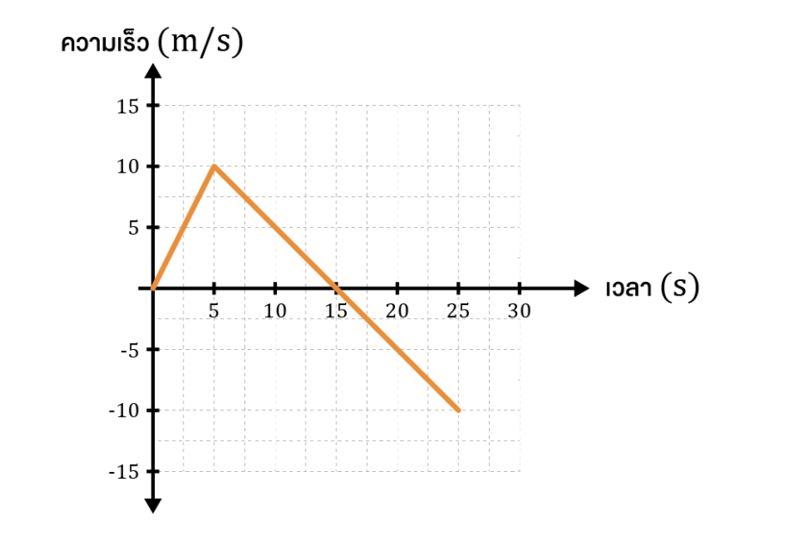
time (s)
Velocity (m/s)

摘自照片 1。找出前兩秒的平均速度。
2. 描述整個旅程中的動作。

